W LISTOPADZIE CZYTAMY NASTĘPUJĄCE KSIĄŻKI
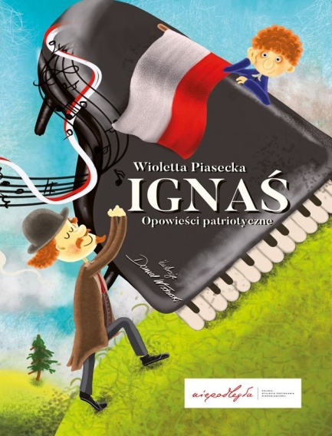
KLASY 2 – 3
Wioletta Piasecka
„ Ignaś. Opowieści patriotyczne”

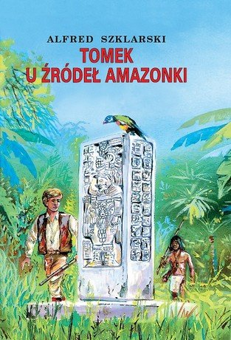

KLASY 4 – 6
Alfred Szklarski
„ Tomek u źródeł Amazonki”

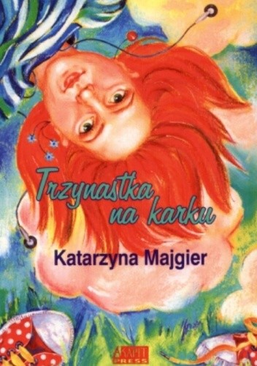

KLASY 7 – 8
Katarzyna Majgier
„ Trzynastka na karku”

